**«Успокаивающий эффект музыки»**

**Музыка** — это голос жизни. Пение птиц, голоса животных, другие природные звуки находят отклик в душе человека.  
Воздействие мира звуков на человека действительно огромно: музыка еще до рождения ребенка может повлиять на развитие и его интеллектуального потенциала, и его физических способностей. Если посмотреть на историю развития музыки, то можно обнаружить, что люди во всех уголках планеты с самых давних времен использовали музыку не только для получения эстетического удовольствия, но и для лечения.  
 Сотни лет назад древние врачи утверждали, что лучшее лечение - диета, труд, смех, музыка - и широко применяли музыкальное лечение. По физиологическому воздействию, мелодии могут быть успокаивающими, расслабляющими или тонизирующими, бодрящими. Расслабляющий эффект полезен при гипертонической болезни, язвенной болезни желудка, бронхиальной астме, при нервном перенапряжении, головных болях.

Русский физиолог И.Р. Тарханов доказал, что мелодии, доставляющие человеку радость, благотворно влияют на сердечно-сосудистую систему: замедляют пульс, увеличивают силу сердечных сокращений, расширяют сосуды и нормализуют артериальное давление, в то время как раздражающая музыка вызывает противоположный эффект.

Европейские исследователи установили, что наиболее благотворно на организм человека действует фортепианная и скрипичная музыка.

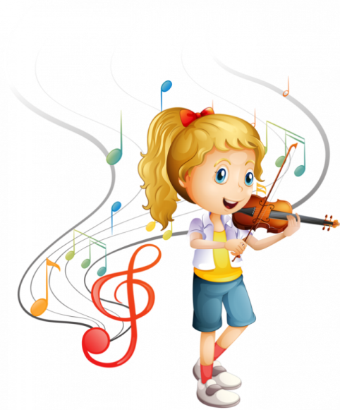 Какие же произведения лучше слушать? Для того чтобы успокоиться, расслабиться, снять нервное напряжение, лучше всего подойдут произведения:

Чайковского ("Баркаролла", "Сентиментальный вальс"),   
Бизе ("Пастораль"),   
Леклера ("Соната до-мажор" ч.3),   
Сен-Санса ("Лебедь"),   
Глюка ("Мелодия" из оперы "Орфей и Эвридика").   
Или другой вариант:   
Шостакович ("Романс" из к/ф "Овод"),   
Бизе ("Старинная песенка"),   
Глазунов ("Антракт" из балета "Раймонда"),   
Лей ("История любви"),   
Леннон ("Вчера"),   
Дебюсси ("Лунный вечер"),   
Форэ ("Элегия")

Депрессивные состояния, как нельзя лучше, снимут произведения:   
Генделя (ария из кантаты "Те Деум"), Шуберта ("Аве Мария"),   
Шумана ("Грезы"), Чайковского ("Осенняя песня"),   
Дворжака ("Славянский танец 2"),   
Форэ ("Колыбельная"),   
Чаплина ("Это моя песня").

Программа тонизирующей музыки:   
Чайковский ("Вальс" из "Серенады для струнного оркестра"),   
Огинский ("Полонез"), Сарасете ("Наварра"), Монти ("Чардаш").   
.

Или вариант эстрадной музыки:   
Родригес ("Кумпасита"),   
Рота ("Говорите тише"),   
Пурсел ("Аделита"),   
Легран ("Шербургские зонтики").

Для того чтобы объяснить механизм воздействия музыки на человеческий организм, необходимо рассмотреть, как человек воспринимает звук. Звуковые колебания воспринимаются либо через органы слуха, передающие полученную информацию в особые участки мозга, либо колебания определённой частоты напрямую воздействуют на функционирование отдельных органов и организм в целом. В первом случае мозг, в зависимости от полученной информации, направляет органам сигналы, возникающие под её влиянием. Во втором случае механизм воздействия звуковых колебаний следующий. Каждый орган работает в своём особом режиме, биоритмы работы любого здорового органа лежат в определённом диапазоне частот, общем для подавляющего большинства людей. Помимо этого, следует отдельно перечислить ряд дополнительных факторов, которые также оказывают на наш организм своё влияние:

1. Громкость звука (свыше 20 дБ появляются болезненные ощущения, а при 150 возможен летальный исход). Кроме того, усиление громкости может свидетельствовать о неосознаваемой потребности увеличить воздействие на организм вибрации определённой частоты, содержащейся в конкретном звукоряде.

2. Шум. Особенно влияет так называемый “белый шум” (фоновый шум). Его уровень, который составляет примерно 20 – 30 дБ, безвреден для человека, так как является естественным. Любой шум достаточной интенсивности и длительности воздействия может привести к снижению слуховой чувствительности различной степени.

3. Продолжительность воздействия звуковых колебаний. Нельзя забывать и о том, что музыка и любой звук вообще действуют не только как факторы физические, – то есть как определённой частоты колебания, – но и содержат (или, по крайней мере, предполагается, что содержат) своеобразный психоэмоциональный ассоциативный ряд. Конечно же, он также может воздействовать на человека.

Для каждой музыки есть своё место и своё время. Запрещать слушать то и заставлять слушать другое – нелепо. Но всё же нельзя не помнить как о воздействии мелодии, ритма, частоты колебаний и громкости, так и о “скрытой”, духовной составляющей музыки.

В современной медицине есть целое направление – музыкотерапия. Исследования С. В. Шушарджана свидетельствуют, что музыка может способствовать более быстрому излечению многих болезней.

Очень важно прививать детям интерес и любовь к музыке как важной составляющей здорового образа жизни.